**Hotel Olšanka jmenuje Ondřeje Matiáška novým generálním ředitelem**

***Ondřej Matiášek nastupuje na pozici generálního ředitele Congress & Wellness Hotel Olšanka superior***

***Martin Gerstman bude ve společnosti působit jako jednatel***

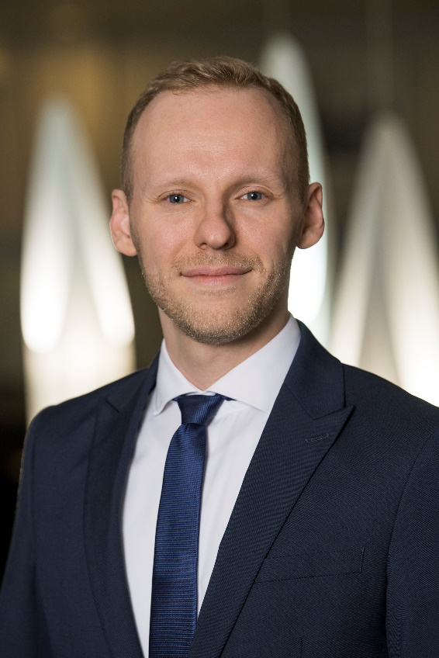**Praha, 2. dubna 2024** – Hotel Olšanka s potěšením oznamuje jmenování Ondřeje Matiáška do role generálního ředitele.

Ondřej Matiášek působil v Hotelu Olšanka na různých pozicích více než 12 let a nastupuje tedy na novou pozici s obrovskými zkušenostmi s fungováním a potřebami tohoto významného hotelového komplexu. S předchozí pracovní zkušeností na pozici Marketing Manager získal hluboké znalosti o strategiích marketingu, správě zdrojů a zákaznických vztazích, což mu poskytuje silný základ pro jeho novou roli.

„Je mi velkou ctí přijmout roli generálního ředitele Hotelu Olšanka. Jsem nadšen možností vést tým profesionálů a dále posilovat postavení tohoto unikátního hotelu na pražském trhu. Mým cílem je nejen udržet vysoký standard služeb a skvělé výsledky posledních let, ale také inovovat a přinášet nové zážitky našim hostům,“ uvedl Ondřej Matiášek.

Ing. Martin Gerstman se po svém dlouholetém úspěšném působení ve funkci ředitele Hotel Olšanka přesouvá na pozici jednatele společnosti, kde bude úzce spolupracovat právě s generálním ředitele hotelu.

Pro více informací kontaktujte:

Telefon: +420 267 092 210  
Email: assistant@hotelolsanka.cz  
Web: [www.hotelolsanka.cz](http://www.hotelolsanka.cz/)